Déroulement d’une journée chez les Calinoux

Le déroulement de la journée, ainsi que les repas, se passent selon le rythme de chaque enfant. Nous proposons diverses activités ( puzzle, peinture, pâte à modeler etc… ) pour les plus grand, ainsi que du jeux libre dans la salle.

Selon la météo et la dynamique du groupe, nous proposons de sortir faire une balade, d’aller jouer sur la terrasse ou dans le jardin pour les plus grands.

- De 7h à 8h : nous proposons le déjeuner. Le premier biberon est pris à la maison.
- Le repas de midi commence aux alentours de 11h et se termine aux alentours de 13h.
- Le goûter commence aux alentours de 15h et se termine aux alentours de 16h30.

Voici quelques photos de la salle de vie des Calinoux, la salle de sieste…etc.

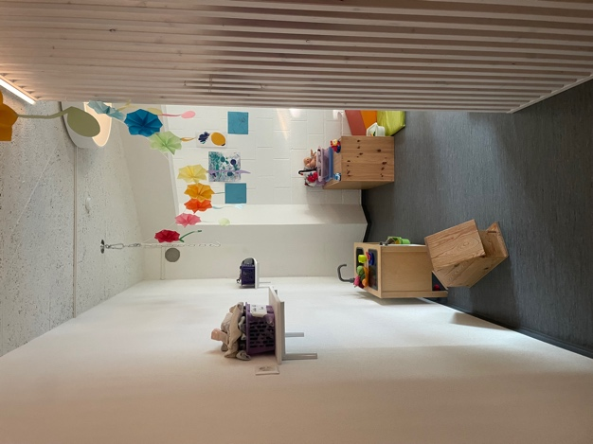

L’entrée de la salle des Calinoux…

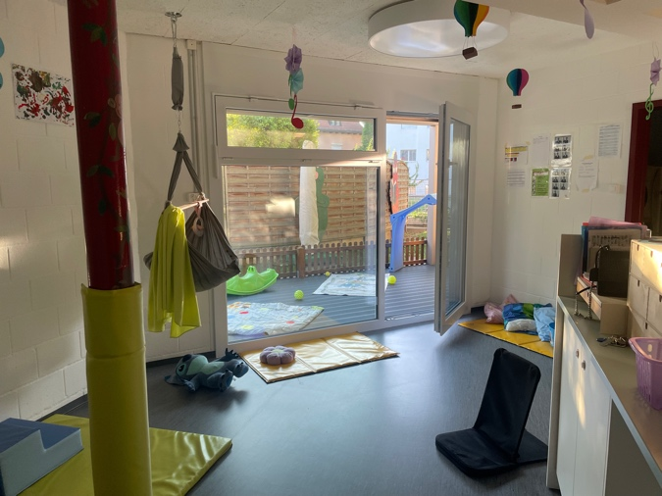

La salle de vie

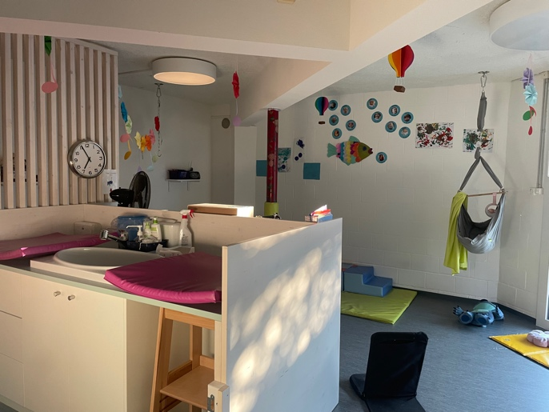 Le coin change

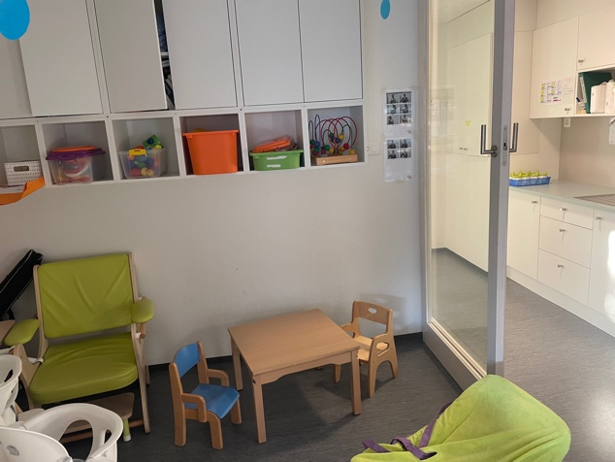
Le coin repas

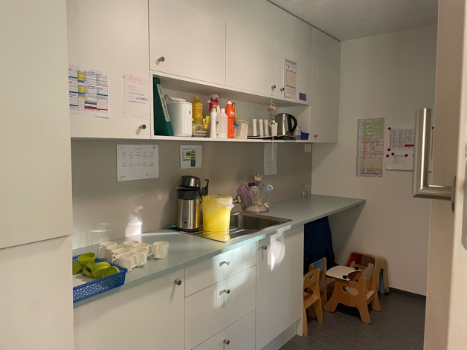
La cuisine

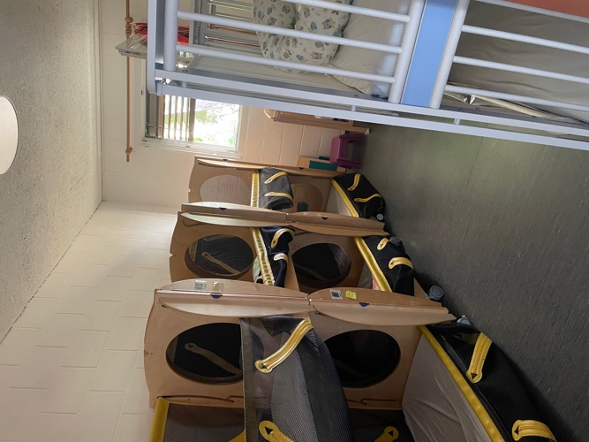 La salle de sieste

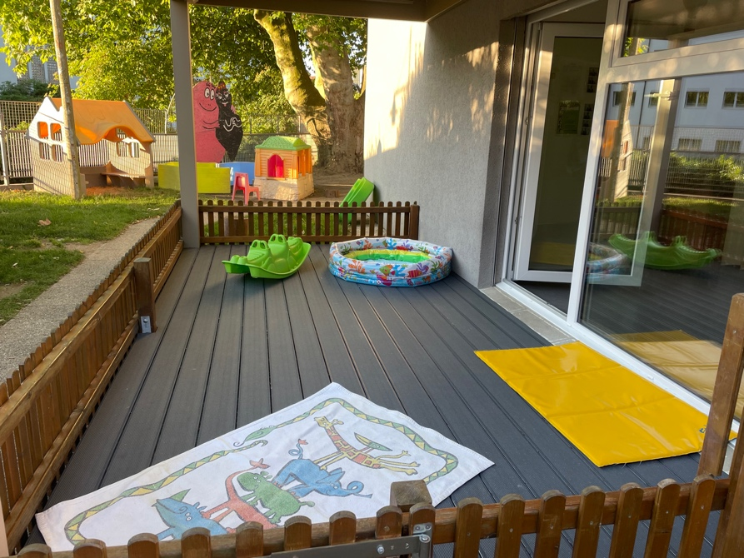

Pour terminer, un petit aperçu de notre terrasse !

Nos locaux ont été entièrement rénovés en été 2021, nous sommes ravis de pouvoir vous les présenter. Au plaisir de pouvoir vous accueillir vous et votre enfant dans le groupe des Calinoux.

